第四届中国LS-DYNA用户大会论文模板(三号，黑体，居中)
作者¹，作者² （宋体，四号，居中） 一位作者时不用上标
（1 XXX公司，上海 邮编 宋体，五号，居中 ）
（2 XXX研究院，南京 邮编 宋体，五号，居中 ）

摘要： 本文给出了第四届中国LS-DYNA用户大会论文模板。 除特殊格式、字号、字体说明外，一律用宋体5号字，单倍行距，两端对齐。 页码可不编，届时统一编排。 请提交Word版本电子文档。 请将1－2页摘要或全文（写明通讯地址、邮编和电子邮件）于2019年9月1日前在第四届中国LS-DYNA用户大会官方网站递交(http://conference.lsdyna-china.com/) 语言:中文。欢迎同时投递英文稿件。优秀论文将发表在“FEA Information Engineering Journal” (ISSN #2167-1273)英文版期刊。

关键词：可选项 (最多5个，分号隔开)

近年来随着CAE技术在中国的迅速发展，LS-DYNA软件作为业界著名的显式动力分析软件，已获得国内用户的认可，并广泛运用在汽车工业、金属成形、航空航天、电子电器等领域中。
LSTC是美国著名的仿真分析软件公司，旗下产品包括LS-DYNA, LS-PrePost, LS-OPT等。针对用户在使用LS-DYNA系列软件时可能存在的各种技术问题，美国LSTC公司与上海仿坤软件科技有限公司定于2019年10月21-23日在中国上海举办第四届中国LS-DYNA®用户大会。作为业界知名的技术分享品牌活动，LSTC公司将通过本次大会向各行业的参会代表展示和分享LSTC公司最新的产品功能及开发策略，并邀请海内外业内专家，LSTC的技术骨干及广大知名用户及典型用户分享使用经验和成功案例，共同探讨LS-DYNA软件的最新技术及行业发展趋势。公司希望中国LS-DYNA用户大会定期举办并成为学术界和工业界展示研究成果和了解软件最新发展动态的重要平台。
本次大会中开发者和用户之间的互动和交流占非常重要的地位。为了促进LS-DYNA用户的技术交流并拓展LS-DYNA的应用领域，在此，我们热诚欢迎来自各个领域使用LS-DYNA应用成果的技术论文，恳请各位不吝赐稿。优秀的论文作者，将被邀请作为此次大会的演讲嘉宾。
凡是符合上述宗旨的未经发表的LS-DYNA应用论文均可投稿。应征者请将1－2页摘要或全文（写明通讯地址、邮编和电子邮件）于2019年9月1日前在第四届中国LS-DYNA用户大会官方网站递交(http://conference.lsdyna-china.com/) 语言:中文。欢迎同时投递英文稿件。 优秀论文将发表在“FEA Information Engineering Journal” (ISSN #2167-1273)英文版期刊。

1 工程应用模型 （一级标题，黑体，四号，段前段后0.5行）
1.1 工程应用 （二级标题，宋体，小四，段前段后0.5行）
三级标题、正文、图表抬头等均用宋体五号字。
近年来随着CAE技术在中国的迅速发展，LS-DYNA软件作为业界著名的显式动力分析软件，已获得国内用户的认可，并广泛运用在汽车工业、金属成形、航空航天、电子电器等领域中。
LSTC是美国著名的仿真分析软件公司，旗下产品包括LS-DYNA, LS-PrePost, LS-OPT等。针对用户在使用LS-DYNA系列软件时可能存在的各种技术问题， 美国LSTC公司与上海仿坤软件科技有限公司定于2019年10月21-23日在中国上海举办第四届中国LS-DYNA®用户大会。作为业界知名的技术分享品牌活动，LSTC公司将通过本次大会向各行业的参会代表展示和分享LSTC公司最新的产品功能及开发策略，并邀请海内外业内专家，LSTC的技术骨干及广大知名用户及典型用户分享使用经验和成功案例，共同探讨LS-DYNA软件的最新技术及行业发展趋势。公司希望中国LS-DYNA用户大会定期举办并成为学术界和工业界展示研究成果和了解软件最新发展动态的重要平台。
2 模型离散 （一级标题，黑体，四号，段前段后0.5行）
2.1 模型离散 （二级标题，宋体，小四，段前段后0.5行）
本次大会中开发者和用户之间的互动和交流占非常重要的地位。为了促进LS-DYNA用户的技术交流并拓展LS-DYNA的应用领域，在此，我们热诚欢迎来自各个领域使用LS-DYNA应用成果的技术论文，恳请各位不吝赐稿。优秀的论文作者，将被邀请作为此次大会的演讲嘉宾。
公式居中，编号右对齐 (1)
近年来随着CAE技术在中国的迅速发展，LS-DYNA软件作为业界著名的显式动力分析软件，已获得国内用户的认可，并广泛运用在汽车工业、金属成形、航空航天、电子电器等领域中。
公式居中，编号右对齐 (2)
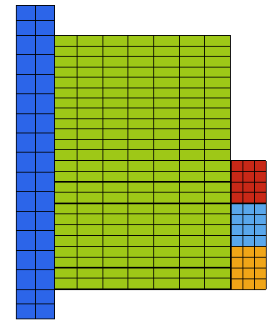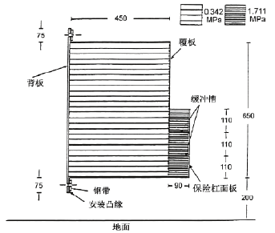
（a）壁障有限元模型(图注) （b）壁障结构示意图(图注)
图1可变形壁障有限元模型及结构示意图(标题)

零件 | 法兰边单元 | 工具单元 | 隐式计算步 | 计算时间（秒），  8 CPUs, SMP
倒角法兰边 | 1386 | 1196 | 158 | 50
前门角 | 203 | 2424 | 101 | 19
表1 模型和计算时间（表题）

3 结果与分析
凡是符合上述宗旨的未经发表的LS-DYNA应用论文均可投稿。应征者请将1－2页摘要或全文（写明通讯地址、邮编和电子邮件）于2019年9月1日前在第四届中国LS-DYNA用户大会官方网站递交(http://conference.lsdyna-china.com/) 语言:中文。欢迎同时投递英文稿件。 优秀论文将发表在“FEA Information Engineering Journal” (ISSN #2167-1273)英文版期刊。

参考文献(可选项 ，黑体，四号，居中，段前段后0.5行)
- 作者，题目，期刊名，2008, 24(3): 123-145.
- Zhang X, Wang J, Yamazaki K, Mori M. A surface based approach to recognition of geometric features for quality freeform surface machining. Computer-Aided Design 2004;36(8):735–44.

注：英文参考文献需按照作者姓前、名后的顺序，名只保留第一个字母。

Abstract (in English, optional)

Authors are encouraged to submit a English version of the paper. Selective best papers of the INTETAIN 2013 will be published on the coming issues of “FEA information Engineering Journal” (ISSN# 2167-1273).

